附录1：（封面、封底用120克白色铜版纸打印，无须彩打。所有红字在打印之前必须删除）



**本科生毕业设计[论文]**

**（题目）**

|  |  |
| --- | --- |
| 院 系 |  |
| 专业班级 |  |
| 姓 名 |  |
| 学 号 |  |
| 指导老师 |  |

年 月 日

**学位论文原创性声明**

本人郑重声明：所呈交的论文是本人在导师的指导下独立进行研究所取得的研究成果。除了文中特别加以标注引用的内容外，本论文不包括任何其他个人或集体已经发表或撰写的成果作品。本人完全意识到本声明的法律后果由本人承担。

作者签名： 年 月 日

**学位论文版权使用授权书**

本学位论文作者完全了解学校有关保障、使用学位论文的规定，同意学校保留并向有关学位论文管理部门或机构送交论文的复印件和电子版，允许论文被查阅和借阅。本人授权省级优秀学士论文评选机构将本学位论文的全部或部分内容编入有关数据进行检索，可以采用影印、缩印或扫描等复制手段保存和汇编本学位论文。

本学位论文属于 1、保密□，在 年解密后适用本授权书

2、不保密□。

（请在以上相应方框内打“√”）

作者签名： 年 月 日

导师签名： 年 月 日

(注：此页内容装订在论文扉页)

# 摘 要

××××××××××××××××××××××××××××××××××××××××××××××××××××××××××××××××××××××××××××××××××××××××××。

××××××××××××××××××××××××××××××××××××××××××××××××××××××××××××××××××××××××××××××××××××××××××。

**关键词：**××××；××××；××××；××××

# Abstract

××××××××××××××××××××××××××××××××××××××××××××××××××××××××××××××××××××××××××××××××××××××××××××××××××××××××××××××××××××××××××××××××××××××××××××××××××××××××××××××××××××××××××××××××××××××××××××××××××××××××.

××××××××××××××××××××××××××××××××××××××××××××××××××××××××××××××××××××××××××××××××××××××××××××××××××××××××××××××××××××××××××××××××××××××××××××××××××××××××××××××××××××××××××××××××××××××××××××××××××××××××.

**Key Words：**××××; ××××; ××××; ××××

目 录

摘 要 I

Abstract II

1 绪论 1

1.1 1

1.1.1 1

2 ×××××× 2

2.1 2

3 参考文献 3

4 附录 3

**摘要** Ⅰ

**Abstract** Ⅱ

**1□□□绪论** 1

1.1□□×××××× 1

1.1.1□□×××××× 7

**……**

3**□□□××××××** 20

3.1□□×××××× 20

**……**

**4□□□结论** 40

**致谢** 42

**参考文献** 44

**附录□××××××** 45

# 绪论

## 

××××××××××××××××××××××××××××××××××××××××××××××××××××××××××××××××××××××××××××，×××××××××××××××××××××××

（宋体小4号，行间距固定1.5倍行距，字符间距为标准）

.......

.......

.......

### 

# ××××××

## 

××××××××××××××××××××××××××××××××××××××××××××××××，其×××××可表示如下：





 (3-1）

 (3-2）

×××××××××××××××××××××××××××× (如表3-1所示)

表 2‑1

|  |  |  |  |
| --- | --- | --- | --- |
| ×ss×××× | ××× | ××× | ××× |
| ××××× | ×× | ×× | ×× |
| ××××× | ×× | ×× | ×× |
| ××××× | ×× | ×× | ×× |

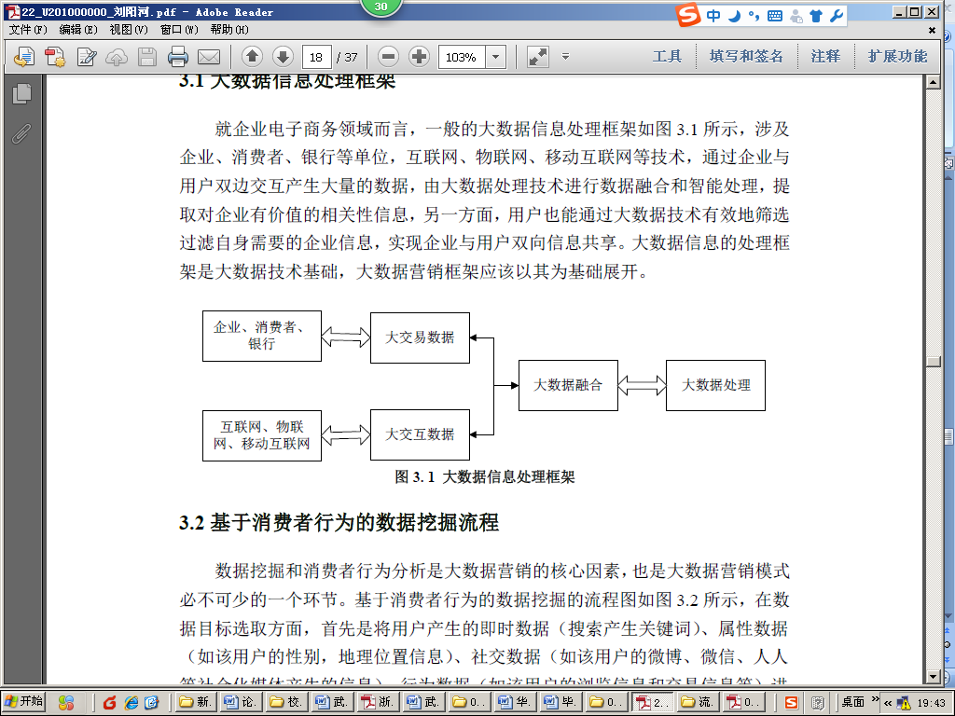

图 2‑1

# 实验

# 参考文献

1. 王静康,张凤宝,夏淑倩等.论化工本科专业国际认证与国内认证的“实质性”.高等工程教育研究,2014,5:1-4
2. Stone J A, Howard L P. A simple technique for observing periodic nonlinearities in Michelson interferometers. Precision Engineering,1998,22(4):220-232

# 附录